Listen and talk l3

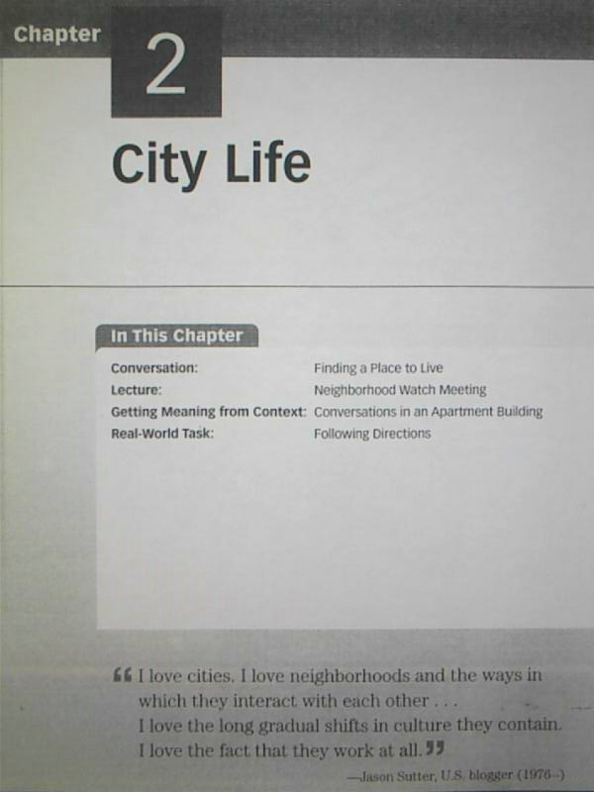
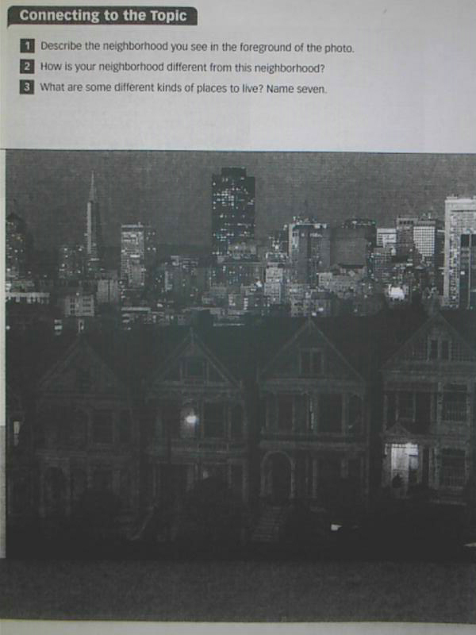
Describe the neighbourhood you see in the foreground of the photo
صف الحي الذي في الصورة ؟
It is San Francisco>> Neighborhood surrounded by buildings
انه في مدينة سان فرانسيسكو وهو حي محاط بالمباني
How is your neighbourhood different from this neighbourhood?
كيف يختلف حيك الذي تعيش فيه عن الحي الذي في الصورة ؟
May be it is more noisy or more busy
ربما يكون أكثر إزعاجا وانشغالا
What are some different kind of places to live? name seven
ما هي الأماكن الصالحة للعيش سمي 7 أماكن ؟
House – abatement –studio –room
منزل –شقة –أستوديو –غرفة
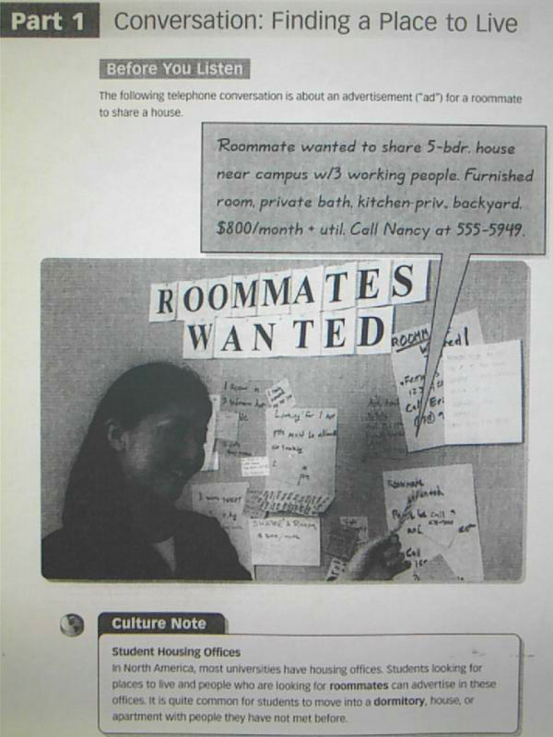

هنا لوحة للإعلانات مكتوب فيها مطلوب شريك للغرفة الغرفة تقع مقابل الحرم الجامعي مع 3 أشخاص يعملون وهي مفروشة وأجارها 800 دولار بالشهر للاستإجارها اتصل بنانسي
Here panel written ads to partner for the room room located opposite the campus with 3 people working furnished and $ 800 in month for Rent contact Nancy

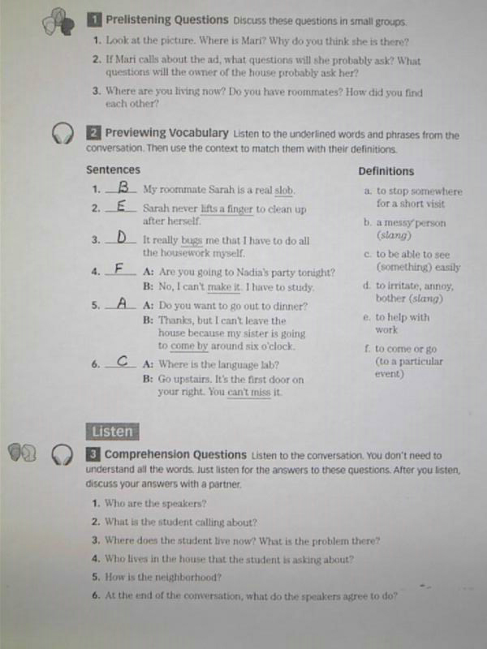
Slab: A messy person شخص فوضوي
Lifts a finger: To help with work للمساعدة في العمل
ـــــــــــــــــــــــــــــــــــــــــــــــ
Bugs me: To irritate, annoy , bother مزعج
No I can't make it. I have to study: To come or to go ( to a particular event ) لا لا أستطيع تحقيق ذلك. ولا بد لي من دراسة: المقبلة، أو أن يذهب (لحدث معين)
ــــــــــــــــــــــــــــــــــــــــــــــــــ
My sister is going to come by .: To stop somewhere for a short visit زيارة خفيفة
Can't miss it: To be able to see (something) easily لا يفوت
ــــــــــــــــــــــــــــــــــــــــــــــــ
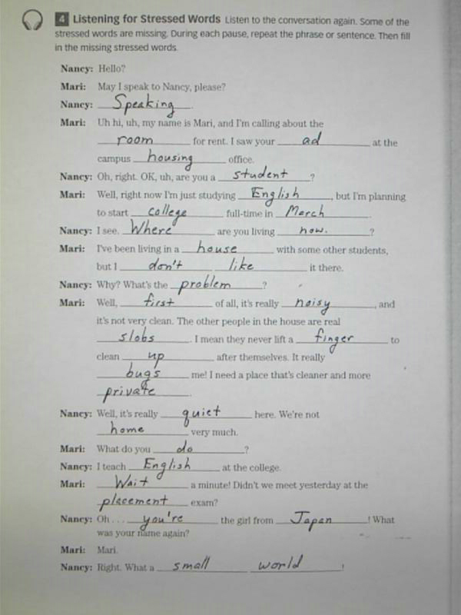
هذا نص المحادثة التي سمعناها صوتيا
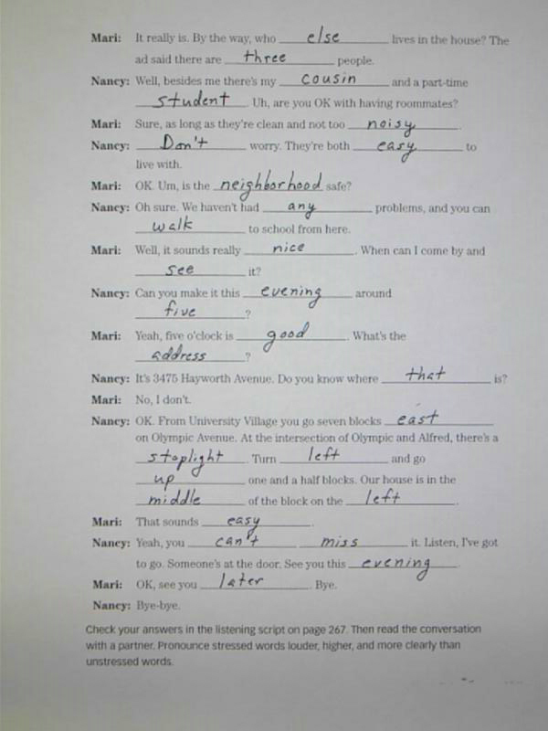

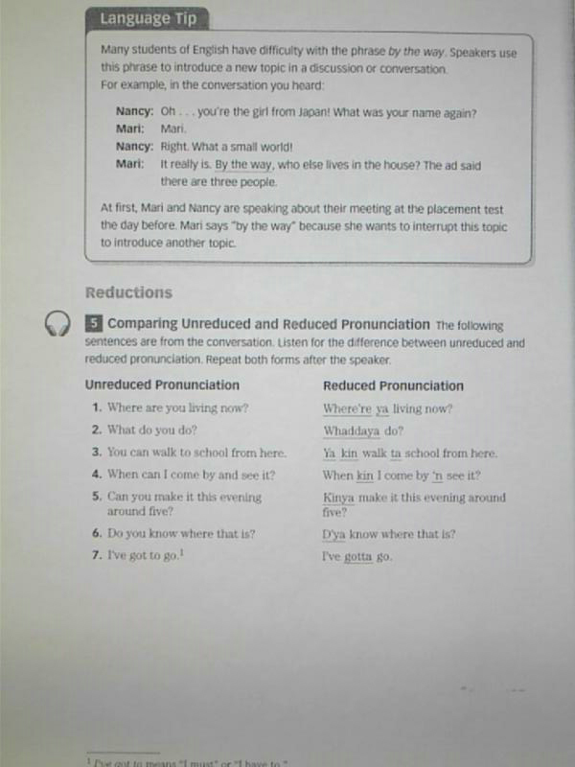

Reductions
Where are you living now? ,, Where're ya
What do you do ? ,, Whaddaya do?
ــــــــــــــــــــــــــــــــــــــــ
You can walk to school from here ,, Ya kin walk ta
When can I come by and see it ? ,, When kin I come by 'n see it ?
ـــــــــــــــــــــــــــــــــــــــــــــــ
Can you make it this evening around 5 Kinya make it,, this evening around 5
Do you know where that is? ,, D'ya
ــــــــــــــــــــــــــــــــــــــــــــــــــــــ
I've got to go ,, I've gotta go
ــــــــــــــــــــــــــــــــــــــــــــــ
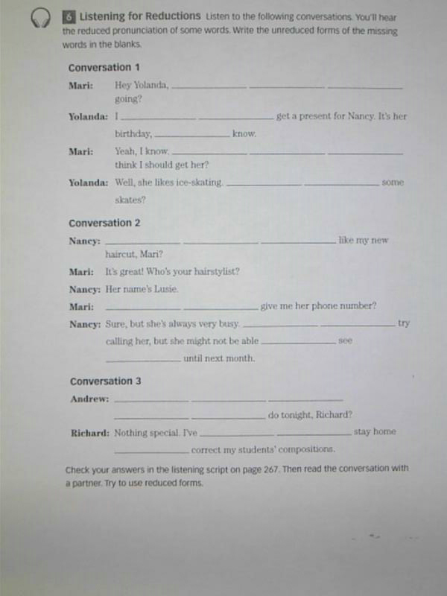
هنا من المقطع المسموع أكمل المحادثة التالية
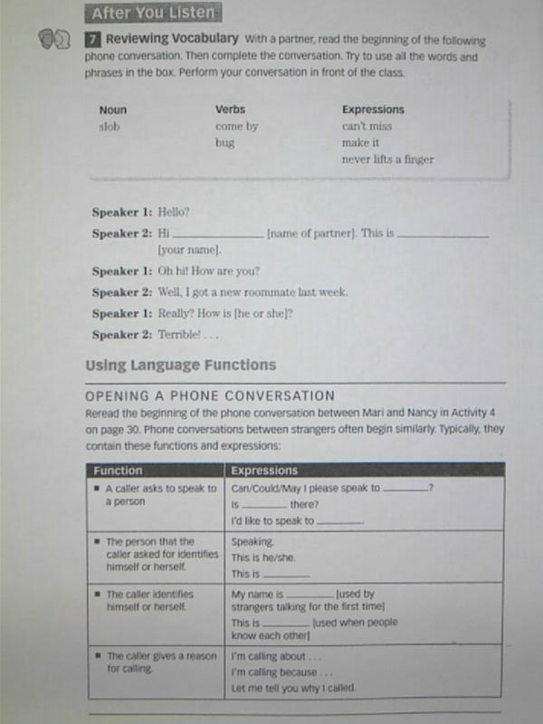
هنا استخدم الvocabulary لإكمال الفراغات الناقصة
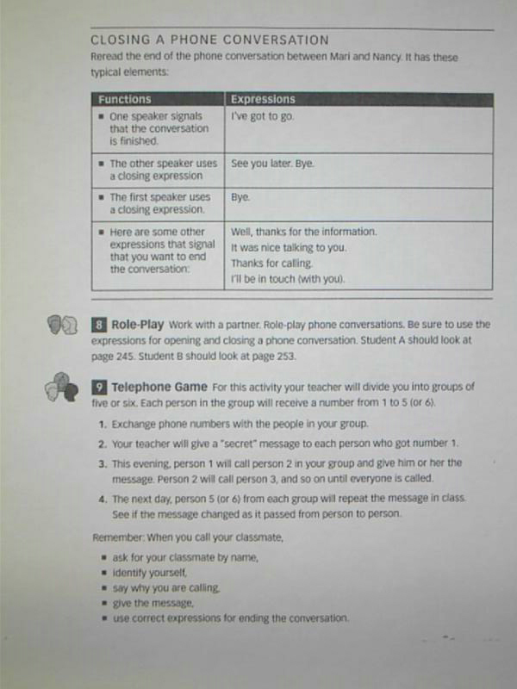
هنا كيفية المحادثة بالهاتف

